< Програм хангамжийн архитектур ба зохиомж >

(Бие даалт)

Х. Очирсүх

ХШУИС, Програм хангамжийн 3 курсын оюутан, [20b1num0429@stud.num.edu.mn](mailto:20b1num0429@stud.num.edu.mn)

# Оршил

Энэхүү бие даалтын хүрээнд зорчих тасалбарын автоматын удирдлага хяналтын програм хангамжын ажлын явцын загвар, классыг олж илрүүлэх, сценари, КҮХ-ын карт, шинжилгээний статик загвар, төлөвийн автоматын талаар судлаж, түүнийг пратикт хэрэгжүүлэх

# Зорилго

Лекцүүдийн хүрээнд үзэх шаардлагатай агуулгуудыг судлаж, өөрийн үгээр тайлбарлаж тэмдэглэл бичих. Зорилгодоо хүрэхийн тулд дараах зорилтуудыг дэвшүүлсэн байгаа.

1. Лекцийн материал болон лекцийн үзэж ойлгох
2. Ажлын явцын талаар судлах
3. Классын диаграммын талаар судлах
4. КҮХ-ын карт гэж юу болох?
5. Шинжилгээний статик загвар гэж юу болох
6. Төлөвийн автоматын талаар судлаж, тайлбарлах

Даалгавар 5

**Зорчих тасалбарын автоматын удирдлага хяналтын програм хангамж**

Зорилго: Тоглогч, ажлын явцыг таних, динамик загвар үүсэх чадвартай болох

Шинээр байгуулагдсан хотын тээврийн байгууллага тасалбарын автоматын удирдлагын програмыг объект хандлагатаар хөгжүүлэх хэрэгтэй болов. Зураг 1-д зорчих тасалбарын автоматыг тасалбар худалдахад шаардагдах чухал элементийн хамт үзүүлсэн.

Эдгээр нь:

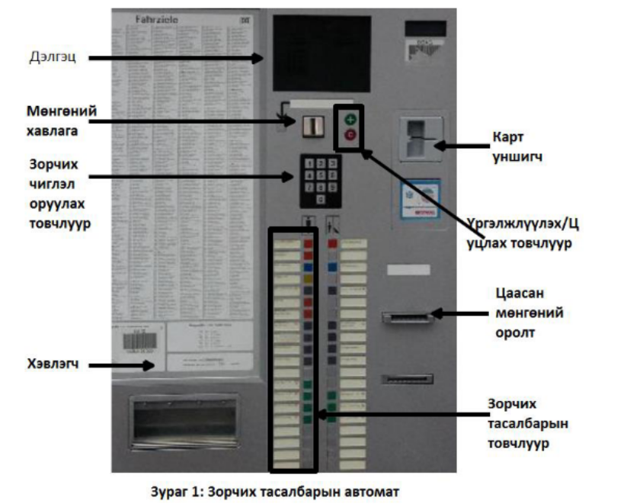

Даалгавар5.1

1. Дээрх даалгаврын хувьд авч үзэж буй систем болон гадаад тоглогчийг нэрлэнэ үү.
2. Системийг ашиглах үеийн ажлын явцыг тоочно уу. Гүйцэтгэхдээ бүрэн болон хэсэгчилсэн ажлын явцыг хооронд ялгаж өгнө үү, өөрөөр хэлбэл бие даасан байдлаар ажилладаг эсвэл өөр нэг ажлын явцад агуулагдсан ажлын явц юм.
3. Олж тогтоосон ажлын явцын нарийн тодорхойлолтыг өгнө үү. Лекцээр үзсэн ажлын явцын тодорхойлолтын эх идэвхжилтийг энд ашиглана уу.
4. Ажлын явцыг ажлын явцын диаграм хэлбэрт дүрслэн харуулна уу.

Хариулт:

1. Гадаад тоглогч: зорчигч, үйлчилгээний инженер, зорчих тасалбарын автоматын систем
2. Ажлын явц

* Зорчигч зорчих чиглэлээ оруулна.
* Системд зорчих чиглэлийг шалгаж, дэлгэцэнд гаргаж өгнө.
* Зорчигч үргэлжлүүлэх товчийг дарж, дараагийн үйлдлийг хийнэ.
* Системээс дэлгэцэн дээр тохирох чиглэлтэй холбоотой тасалбарын төрлийн нэрийг гаргана.
* Зорчигч үргэжлүүлэх товчийг дарж, дараагийн үйлдлийг хийнэ.
* Систем нь дэлгэцэн дээр нийт үнийн дүнг төлбөр төлөх хэсэгт харуулна
* Төлбөр төлөх хэсэгт бэлэн мөнгө, карт, зоосон мөнгөний сонголттыг харуулна.
* Зорчигч нь өөрийн төлбөр төлөх хэлбэрийг сонгож, үргэлжлүүлэх товч дарна.
* Зорчигч төлбөрөө төлнө.
* Системийн зорчигчийн тасалбарын баталгаажуулна.
* Системийн зорчигчийг тасалбарыг хэвлэнэ.
* Зорчигч хэвлэгдсэн тасалбарыг авна.

|  |  |
| --- | --- |
| Ажлын явц: | Зорчих тасалбарын автомат |
| Зорилго: | Зорчигч тасалбараа авж, нийтийн тээврээр үйлчлүүлнэ. |
| Ангилал: | Анхдагч |
| Угтвар нөхцөл: | Зорчигч оролцсон байх. |
| Дараах нөхцөлийн амжилт: | Зорчигч зорьсон газраа хүрэх |
| Дараах нөхцөлийн бүтэлгүйтэл: | Зорчигч тасалбараа авч чадахгүй |
| Тоглогч: | Зорчигч, үйлчилгээний инженер, зорчих тасалбарын автомат |
| Өдөөгч үзэгдэл: | Зорчигч өөрийн зорчих чиглэлийн код оруулах |
| Тайлбарлалт: | 1. Зорчигч зорчих чиглэлийн кодыг оруулна.  2. Системээс дэлгэцэн дээр тухайн чиглэлийн нэрийг харуулна.  3. Зорчигч зорчих тасалбарын төрлийг сонгоно.  4. Системээс сонгосон зорчих тасалбарын төрлийн нэрийг дэлгэцэн дээр харуулна.  5. Зорчигч үргэлжлүүлэх товч дарна.  6. Систем нийт үнийн дүнг төлбөр төлөх хэсэгт харуулна.  7. Зорчигч өөрийн төлбөр төлөх хэлбэрийг сонгож, цааш үргэлжлүүлэх товч дарна.  8. Зорчигч төлбөр төлнө.  9. Систем зорчигчийн тасалбарыг баталгаажуулна.  10. Систем зорчигчийн тасалбарыг хэвлэнэ. |
| Өргөтгөл | 1а. Зорчих чиглэлийн код системд байхгүй байна-> Зорчигчийн оруулсан чиглэлийн код буруу байна буюу “чиглэл байхгүй байна” гэсэн хариуг дэлгэц дээр гаргах.  8а. Зорчигчийн оруулсан бэлэн мөнгө шаардлага хангахгүй байна - > Мөнгөн дэвсгэртийг буцааж гаргах. |
| Хувилбар | 7а Зорчигч өөр төлбөрийн хэсгийг сонгохдоо зоос болог бэлэн мөнгө, картаар төлөх. |

Ажлын явцын диаграмм

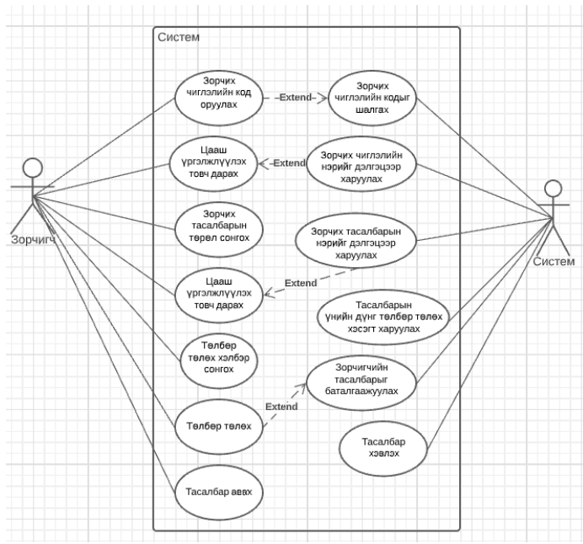

Даалгавар5.2 Классыг илрүүлж олох

Хэрэгжүүлж буй удирдлага хяналтын програм хангамжийн бүх чухал классыг системийн тайлбараас илрүүлэн олж тогтооно уу. Мөн КҮХ-ийн картыг үүсгэнэ үү. Тухайн классын хариуцах даалгаврыг тус бүрчилэн нэрлэнэ үү.

Хариулт:

Чухал класс – дэлгэц, мөнгөний хавхлаг, зорчигч, зорчих чиглэл, тасалбар, карт уншигч, төлбөр, хэвлэгч, үйлчилгээний инженер, товчлуур, цаасан мөнгөний оролт зэрэг классууд байна.

КҮХ карт

|  |  |
| --- | --- |
| Тасалбар | |
| * Хэрэглэгчийн сонгосон тасалбарын мэдээллийг гаргах * Төлбөр төлөлтийг хянах | * Төлбөрийн классыг агуулна. * Хэвлэгч класс руу тасалбарын тухай мэдээллийг дамжуулна. * Зорчигч классаас хэрэглэгчийн оролтыг авна. |

|  |  |
| --- | --- |
| Төлбөр | |
| * Төлбөрийн мэдээллийг хадгалах * Төлбөр төлсөн төлөвийг хянах * Төлбөр төлөлтийг боловсруулах | * Тасалбар класст агуулагдана. * Хэвлэгч класс төлбөрийн мэдээллийг, тасалбартай цуг хэвлэх |

|  |  |
| --- | --- |
| Зорчигч | |
| * Хэрэглэгчийн оролтыг тасалбар класс руу дамжуулна. | * Тасалбар класстай харьцана. |

|  |  |
| --- | --- |
| Хэвлэгч | |
| * Тасалбар болон төлбөрийн мэдээллийг төхөөрөмжийн хэвлэгч рүү дамжуулна. | * Тасалбараас мэдээллээ авна. |

Даалгавар5.3 Сценари

Объектуудын дотоод хамтын нөлөөллыг тайлбарлахын тулд ажлын явцын үйл ажиллагааг графикаар дүрслэх хэрэгтэй. Зорчих тасалбар худалдан авахгэсэн ажлын явцын дарааллын диаграмыг дараах нөхцөл байдалд тулгуурлан үүсгэнэ үү. Энд:

• Зорчигч зорчих чиглэл 200 (Төв вокзал).

• Зорчигчийн тасалбарын төрлөөр олон удаагийн зорчихийг сонгосон.

• Мөнгөний картаар төлбөрөө хийсэн.

• Мөнгөний картны мөнгө нь хангалттай хүрнэ.

Санамж: Хэрэглэх үеийн алдааг авч үзэхгүй.

Хариулт:

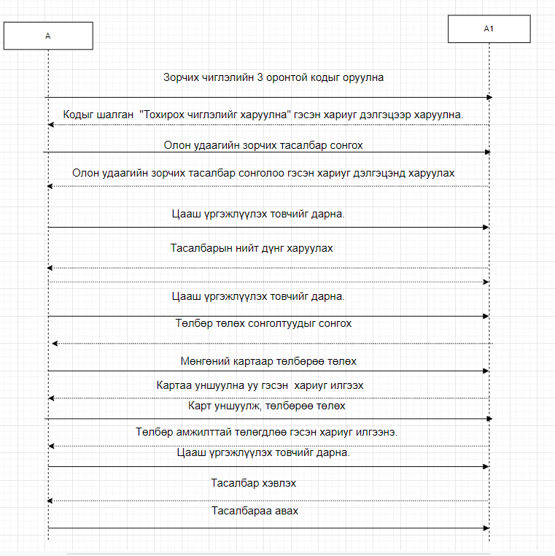

Даалгавар 5.4 КҮХ-н карт дээр үйл ажиллагааны загвараас таньж олсон классын хамтын ажиллагааг нэмж өгнө үү. Өөр бусад классыг нэмж өгөх ёстой юу?

|  |  |
| --- | --- |
| Зорчигч | |
| Үүрэг хариуцлага:   * Зорчих чиглэл сонгох * Тасалбарын төрлийг сонгох * Төлбөр төлөх * Тасалбараа авах | Хамтын ажиллагаа:   * Зорчих чиглэл зөв оруулсан эсэхийг дэлгэцнээс харах * Төлбөр төлөх сонголтыг харах * Тасалбарын төрлийн дэлгэцнээс харах |

|  |  |
| --- | --- |
| Тасалбарын систем | |
| Үүрэг хариуцлага:   * Оролтын мэдээллийг шалгах * Тасалбар хэвлэх | Хамтын ажиллагаа:   * Зорчигчийн оруулсан мэдээллийг шалгаж, дэлгэцээр хариу мэдэгдэл хийх * Төлбөр төлөх сонголтуудыг харуулах |

|  |  |
| --- | --- |
| Зорчих чиглэл | |
| Үүрэг хариуцлага:   * Зорчих чиглэлийн мэдээллийг авах, оруулах | Хамтын ажиллагаа:   * Дэлгэц * Хяналтын товчлуур * Зорчих тасалбар |

|  |  |
| --- | --- |
| Зорчих тасалбар | |
| Үүрэг хариуцлага:   * Зорчигчийн хүссэн төрлийн тасалбарын олгох | Хамтын ажиллагаа:   * Дэлгэц * Хяналтын товчлуур * Зорчих чиглэл * Карт * Бэлэн мөнгө * Хэвлэгч |

|  |  |
| --- | --- |
| Хяналтын товчлуур | |
| Үүрэг хариуцлага:   * Зорчигчийн тасалбарын автомат дээр гүйцэтгэгдэж буй үйлдлийг үргэжлүүлэх * Буруу үйлдэл хийсэн бол цуцлах | Хамтын ажиллагаа:   * Дэлгэц * Зорчих тасалбар * Зорчих чиглэл * Карт * Бэлэн мөнгө * Хэвлэгч |

|  |  |
| --- | --- |
| Дэлгэц | |
| Үүрэг хариуцлага:   * Зорчигчийн сонгосон чиглэл * Тасалбар * Төлбөрийн мэдээллийг харуулах | Хамтын ажиллагаа:   * Хяналтын товчлуур * Зорчих тасалбар * Зорчих чиглэл * Карт * Бэлэн мөнгө * Хэвлэгч |

|  |  |
| --- | --- |
| Карт | |
| Үүрэг хариуцлага:   * Зорчигчид төлбөрөө мөнгөний картаар төлөх боломжыг олгох | Хамтын ажиллагаа:   * Хяналтын товчлуур * Зорчих тасалбар * Хэвлэгч |

|  |  |
| --- | --- |
| Бэлэн мөнгө | |
| Үүрэг хариуцлага:   * Зорчигч төлбөрөө бэлэн мөнгөөр төлөх боломж олгох | Хамтын ажиллагаа:   * Хяналтын товчлуур * Зорчих тасалбар * Хэвлэгч |

|  |  |
| --- | --- |
| Хэвлэгч | |
| Үүрэг хариуцлага:   * Зорчих тасалбар гаргах | Хамтын ажиллагаа:   * Хяналтын товчлуур * Зорчих тасалбар * Бэлэн мөнгө * Карт |

Даалгавар5.5 Шинжилгээний загвар

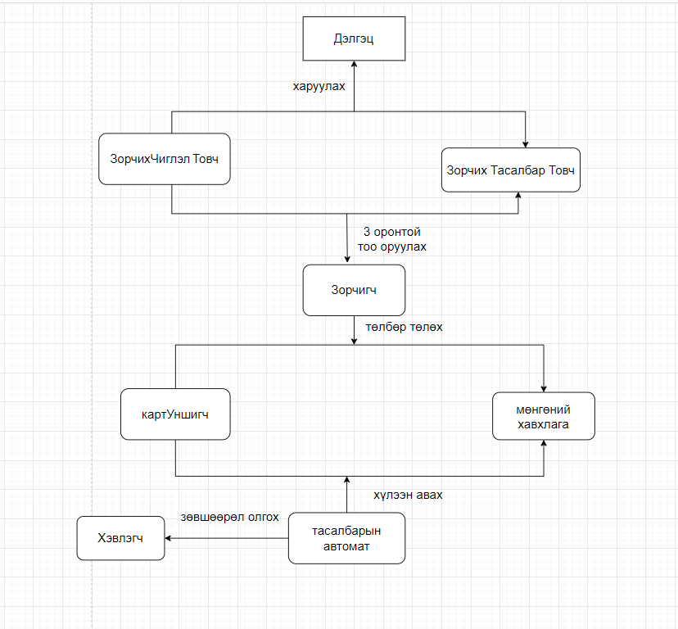

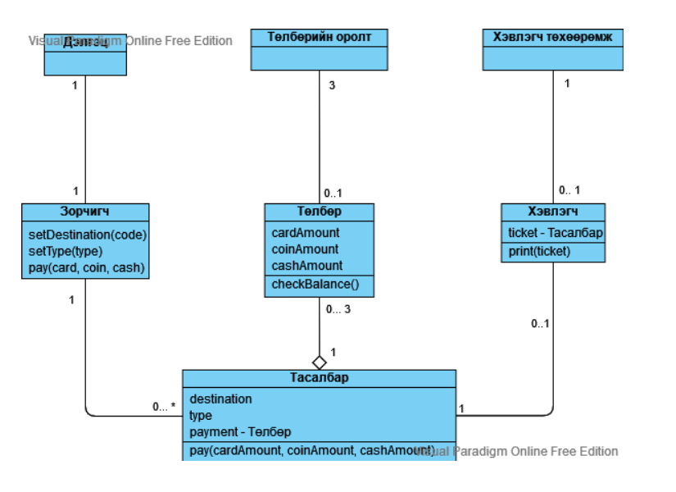Классын диаграмм

Даалгавар 5.6 Класс Тасалбарын автоматын төлөвийн диаграмм

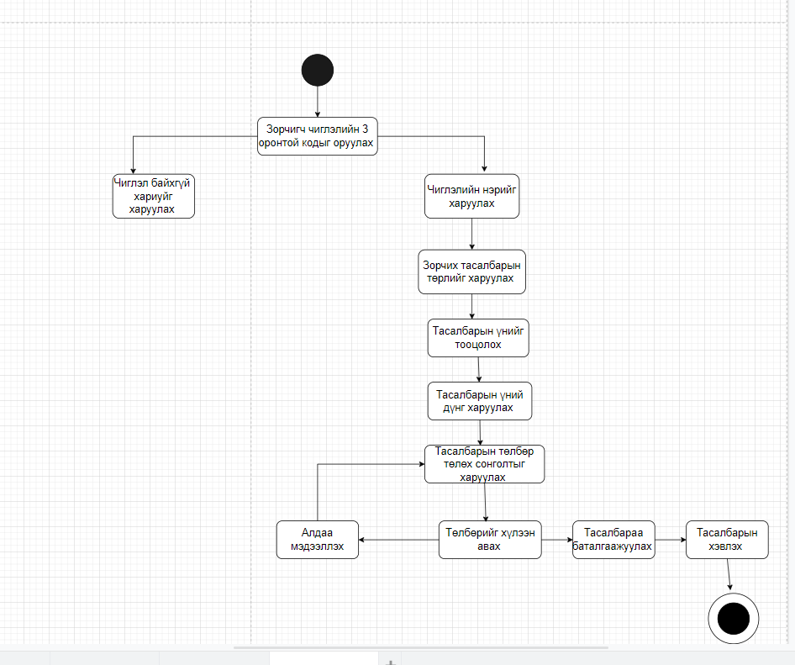

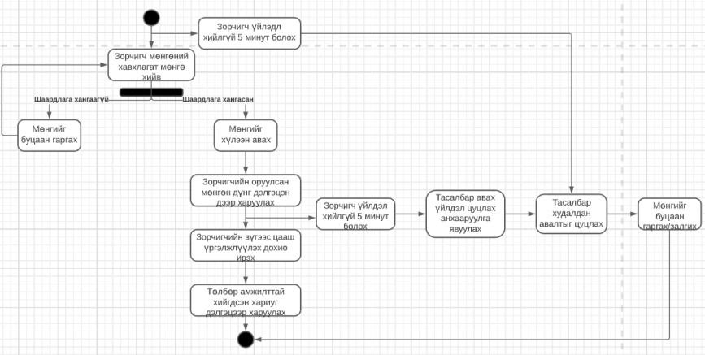Нэмэлт